Решите чайнворд «Рыбы»

1 | 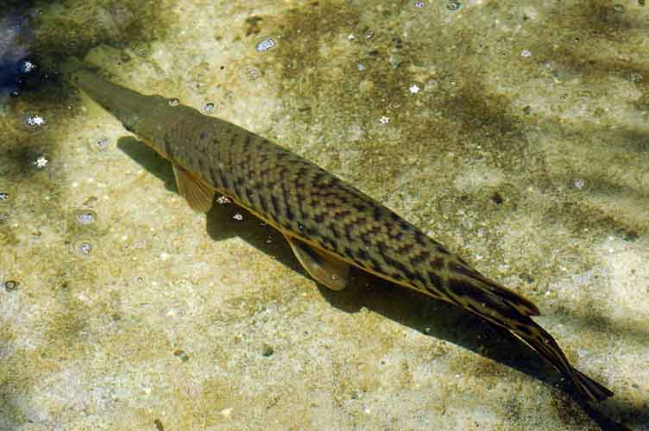 |  | 2 |  |  |  |  |  | 3
 |  |  |  |  |  |  |  |  |  |  |  |  | 4
8
 |  |  |  |  |  |  |  |  |  |  |  |  | 5
 |  | 7 |  |  |  |  |  |  |  |  | 6

По замкнутому кругу: 1 – растительноядная рыба семейства карповых, объект разведения в водохранилищах и оросительных каналах; 2 – рыба, способная дышать атмосферным воздухом, имеющая непарное лёгкое и мясистые парные плавники с довольно развитым скелетом; 3 – крупная осетровая рыба; 4 – рыба, два подвида которой называются хамсой; 5 – морская хрящевая рыба, ведущая донный образ жизни; 6 – рыба, используемая в искусственных водоёмах для борьбы с их зарастанием; 7 – колючая акула, обитающая в Чёрном море; 8 – промысловая рыба семейства тресковых

Ответы: 1 – амур, 2 – рогозуб, 3 – белуга, 4 – анчоус, 5 – скат, 6 – толстолобик, 7 – катран, 8 - навага

